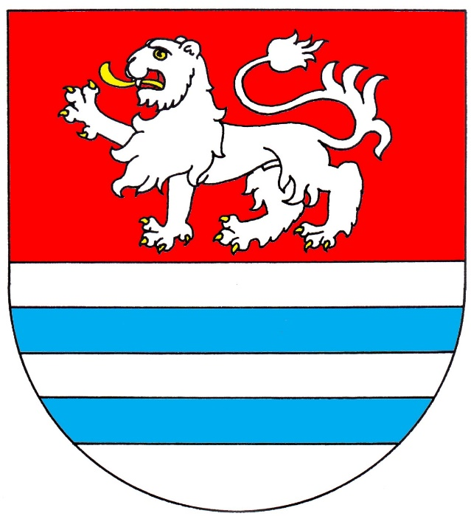

Obec Příšovice

Obecně závazná vyhláška Obce Příšovice
č. 3/2019

o místním poplatku ze vstupného

O místním poplatku ze vstupného

Vyhláška č. 3/2019

Obec : Příšovice

Adresa : Příšovice 60, 463 46

IČ : 263125

Katastrální území obce tvoří : k.ú. Příšovice

Vyhlášku zpracoval : Jana Flanderková

vyhlášku schválil : Ing. František Drbohlav

Projednáno a schváleno v ZO: 04.12.2019

Vyhláška nabývá účinnosti: 01.01.2020

Obec PŘÍŠOVICE
Zastupitelstvo obce Příšovice
Obecně závazná vyhláška obce Příšovice č. 3/2019,
o místním poplatku ze vstupného

Zastupitelstvo obce Příšovice se na svém zasedání dne 04.12.2019 usnesením
č. 86/2019 usneslo vydat na základě § 14 zákona č. 565/1990 Sb., o místních poplatcích, ve znění pozdějších předpisů, a v souladu s § 10 písm. d) a § 84 odst. 2 písm. h) zákona
č. 128/2000 Sb., o obcích (obecní zřízení), ve znění pozdějších předpisů, tuto obecně závaznou vyhlášku (dále jen „tato vyhláška“):
Čl. 1
Úvodní ustanovení
- Obec Příšovice touto vyhláškou zavádí místní poplatek ze vstupného (dále jen „poplatek“).
- Správcem poplatku je Obecní úřad Příšovice.
Čl. 2
Předmět poplatku a poplatník
- Poplatek ze vstupného se vybírá ze vstupného na kulturní, sportovní, prodejní nebo reklamní akce, sníženého o daň z přidané hodnoty, je-li v ceně vstupného obsažena.
- Poplatek ze vstupného platí fyzické a právnické osoby, které akci pořádají.
Čl. 3
Ohlašovací povinnost
- Poplatník je povinen ohlásit pořádání akce správci poplatku nejpozději 15 dnů před jejím konáním.
- V ohlášení poplatník dále uvede
  - jméno, popřípadě jména, a příjmení nebo název, obecný identifikátor, byl-li přidělen, místo pobytu nebo sídlo, sídlo podnikatele, popřípadě další adresu pro doručování; právnická osoba uvede též osoby, které jsou jejím jménem oprávněny jednat v poplatkových věcech,
  - čísla všech svých účtů u poskytovatelů platebních služeb, včetně poskytovatelů těchto služeb v zahraničí, užívaných v souvislosti s podnikatelskou činností, v případě, že předmět poplatku souvisí s podnikatelskou činností poplatníka,
  - další údaje rozhodné pro stanovení poplatku, zejména druh akce, datum, hodinu
a místo jejího konání a výši vstupného, počet prodaných vstupenek (pokud se vydávají), včetně skutečností zakládajících vznik nároku na osvobození od poplatku.
- Poplatník, který nemá sídlo nebo bydliště na území členského státu Evropské unie, jiného smluvního státu Dohody o Evropském hospodářském prostoru nebo Švýcarské konfederace, uvede kromě údajů požadovaných v odstavci 2 adresu svého zmocněnce v tuzemsku pro doručování.
- Dojde-li ke změně údajů uvedených v ohlášení, je poplatník povinen tuto změnu oznámit do 15 dnů ode dne, kdy nastala.
(5) Povinnost ohlásit údaj podle odst. 3 nebo jeho změnu se nevztahuje na údaj, který může správce poplatku automatizovaným způsobem zjistit z rejstříků nebo evidencí, do nichž má zřízen automatizovaný přístup. Okruh těchto údajů zveřejní správce poplatku na své úřední desce.
(6) Do 8 dnů po skončení akce je poplatník povinen ohlásit správci poplatku celkovou výši vybraného vstupného sníženou o daň z přidané hodnoty, jestliže byla v ceně vstupného obsažena.

Čl. 4
Sazba poplatku
- Sazba poplatku činí z vybraného vstupného na:
  - kulturní akci ................................................… 10 %,
  - sportovní,prodejní nebo reklamní akci ........….. 15 %,

(2) V případě, že na jednu akci bude možné vztáhnout více poplatkových sazeb, platí se pouze poplatek s vyšší sazbou.

Čl. 5
Splatnost poplatku
Poplatek je splatný do 10 dnů ode dne skončení akce.
Čl. 6
Osvobození
- Poplatek ze vstupného se neplatí z akcí, jejichž celý výtěžek je odveden na charitativní a veřejné prospěšné účely.
- Od poplatku se dále osvobozují akce pro školní mládež.

Čl. 7
Navýšení poplatku
- Nebudou-li poplatky zaplaceny poplatníkem včas nebo ve správné výši, vyměří mu správce poplatku poplatek platebním výměrem nebo hromadným předpisným seznamem.
- Včas nezaplacené poplatky nebo část těchto poplatků může správce poplatku zvýšit až na trojnásobek; toto zvýšení je příslušenstvím poplatku sledujícím jeho osud.

Čl. 8
Zrušovací ustanovení
Zrušuje se obecně závazná vyhláška č. 5./2010 o místním poplatku ze vstupného, ze dne 15.12.2010.

Čl. 9
Účinnost
Tato vyhláška nabývá účinnosti dnem 01.01.2020.

Schvalovací ustanovení

Obecně závazná vyhláška č. 3/2019 o místním poplatku ze vstupného schválilo Zastupitelstvo obce Příšovice
usnesením číslo : UZ č. 86/2019 ze dne : 04.12.2019

V Příšovicích dne : 04.12.2019

................................ ..........................................
Jan Košek DiS. František Drbohlav Ing. místostarosta starosta

Vyvěšeno na úřední desce dne: 13.12.2019
Sejmuto z úřední desky dne: 30.12.2019

§ 15 odst. 1 zákona č. 565/1990 Sb., o místních poplatcích, ve znění pozdějších předpisů (dále jen „zákon o místních poplatcích“)
§ 6 odst. 1 zákona o místních poplatcích
§ 6 odst. 2 zákona o místních poplatcích
§ 14a odst. 2 zákona o místních poplatcích
§ 14a odst. 3 zákona o místních poplatcích
§ 14a odst. 4 zákona o místních poplatcích
§ 14a odst. 5 zákona o místních poplatcích
§ 6 odst. 1 věta poslední zákona o místních poplatcích
§ 11 odst. 1 zákona o místních poplatcích
§ 11 odst. 3 zákona o místních poplatcích

